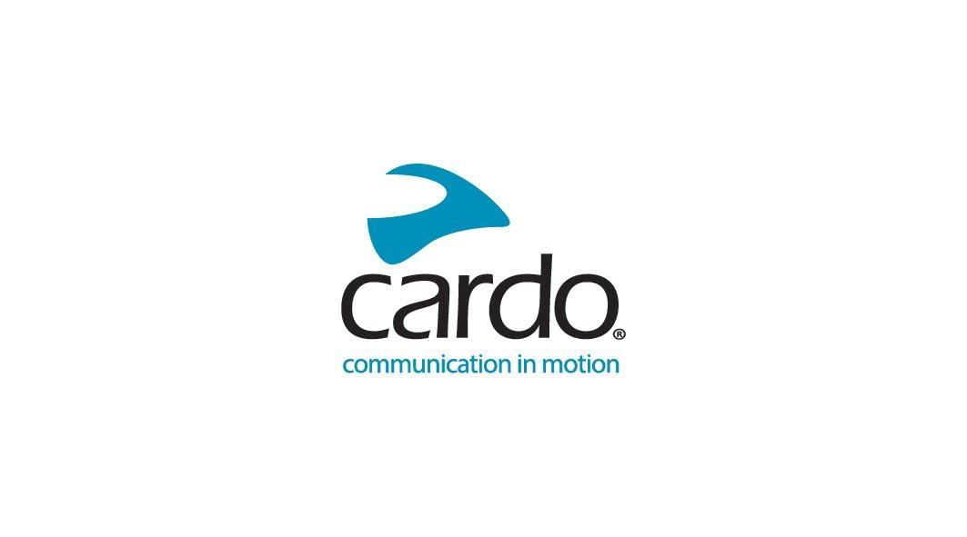

CARDO SYSTEMS TỔ CHỨC “INNOVATION IN MOTION” TẠI EICMA 2022
Từ ngày 8 đến ngày 13 tháng 11 năm 2022, Cardo Systems sẽ tổ chức kỷ niệm “INNOVATION IN MOTION”, một chủ đề trọng tâm của gian hàng và toàn bộ hoạt động kinh doanh tại EICMA - Hall 13 M77 - cũng như trưng bày toàn bộ dòng sản phẩm và mang đến cho khách tham quan cơ hội để trải nghiệm bất kỳ sản phẩm mà có thể chưa từng thấy trước đây…
Gian hàng Cardo cũng sẽ thể hiện nổi bật mối quan hệ hợp tác mạnh mẽ của thương hiệu với các tên tuổi nổi tiếng thế giới khác trong ngành bao gồm các nhà sản xuất như Honda, KTM, Ducati và Polaris cũng như các dự án kết nối chung với Midland, Uclear và Sygn House.
Dan Emodi, Giám đốc Tiếp thị, Cardo Systems, cho biết: “Chúng tôi thực sự mong đợi EICMA năm nay. Chúng tôi rất vui mừng kỷ niệm các mối quan hệ đối tác và hợp tác lần đầu tiên chúng tôi đã trực tiếp ra mắt trong năm ngoái, cũng như tập hợp toàn bộ dòng sản phẩm ở một nơi để khách truy cập có thể xem, chạm và trải nghiệm”.
Triển lãm mở cửa cho các nhà báo và các chuyên gia thương mại từ ngày 8 tháng 11 - và mở cửa công khai với mọi người từ ngày 10 tháng 11 - hãy nhớ ghé thăm Cardo Systems tại Sảnh 13 M77. Đây là năm đánh dấu lần thứ 79 của triển lãm mô tô hàng đầu tại Milan, triển lãm lớn nhất thế giới dành riêng cho xe hai bánh.
Tham gia cuộc trò chuyện trên Facebook, Twitter và Instagram.
Ghi chú cho biên tập:
• Các cơ hội phỏng vấn trực tiếp đối với giới truyền thông có sẵn với các thành viên cấp cao của Cardo Systems, cũng như phỏng vấn chung với các cộng tác viên trong dự án Giải pháp Truyền thông Toàn cầu (UCS) và Open Bluetooth Intercom (OBI), Midland. Vui lòng gửi email tới press@cardosystems.media nếu bạn muốn sắp xếp một cuộc hẹn.
• Các phương tiện truyền thông sẽ được chào đón đến với Cardo để tham gia một buổi tiệc nhỏ vào lúc 5 giờ chiều Thứ Tư ngày 9 tháng 11 trên khán đài - Hội trường 13 M77.
• Thông tin thêm về việc đăng ký một buổi đào tạo vào thứ Ba ngày 8 tháng 11 sẽ được công bố trước buổi biểu diễn. Xin lưu ý, số lượng có hạn.
• Chương trình Esposizione Internazionale Ciclo Motociclo e Accessori, còn được gọi là EICMA. Giới thiệu về Cardo Systems
Cardo Systems chuyên thiết kế, phát triển, sản xuất và bán các hệ thống giải trí và truyền thông không dây hiện đại cho phạm vi rộng nhất có thể của các ứng dụng thể thao điện trên đường và địa hình. Ban đầu tập trung vào các giải pháp truyền thông không dây, di động cho người đi xe máy kể từ khi thành lập vào năm 2003, Cardo đã đi tiên phong trong phần lớn các đổi mới cho hệ thống giao tiếp Bluetooth và vào năm 2015, đã giới thiệu giao thức truyền thông hỗ trợ bằng lưới đầu tiên trên thế giới vào thị trường xe máy. Các sản phẩm của công ty, hiện đã có mặt tại hơn 100 quốc gia, là thiết bị liên lạc hàng đầu thế giới cho ngành công nghiệp xe máy, với trọng tâm ngày càng mở rộng vào việc nâng cao trải nghiệm lái xe trên tất cả các hạng mục thể thao mạnh mẽ thông qua công nghệ truyền thông không dây vượt trội.

